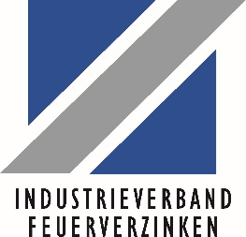

Industrieverband Feuerverzinken: Erfolgreiche Präsentation auf der COP28 in Dubai

Dubai/Düsseldorf, 11. Dezember 2023 – Der Industrieverband Feuerverzinken zieht eine positive Bilanz nach seiner aktiven Teilnahme an der COP28 in Dubai. Während des Events vom 6. bis 9. Dezember 2023 präsentierte der Verband überzeugend seine Bestrebungen in Richtung nachhaltiger Praktiken in der Feuerverzinkungsindustrie und unterstrich dabei die wesentliche Bedeutung von feuerverzinkten Produkten im globalen Kontext der Klimaziele.

Vertreter des Industrieverbands Feuerverzinken und Politiker nutzten die Gelegenheit, anlässlich der COP28 eine Feuerverzinkungsanlage zu besichtigen. Diese Anlage dient als herausragendes Beispiel für zirkuläre Technologien, die auf erneuerbaren Energien basieren. Der Verband unterstrich die Rolle des Feuerverzinkens nicht nur als Schutz vor Rost, sondern auch als Förderer von Langlebigkeit und Wiederverwendbarkeit von Stahlprodukten.

Martin Kopf, Vorsitzender des Industrieverbands Feuerverzinken:
„Die COP28 bietet eine einzigartige Plattform, um wichtige Themen anzusprechen und globale Partnerschaften zu fördern. Der Industrieverband Feuerverzinken ist entschlossen, sein Wissen und seine Innovationen zu teilen, um eine nachhaltigere Zukunft für möglichst viele zu gestalten. Dazu gehören u.a. den Austausch zwischen Stakeholdergruppen zu vertiefen, die Kreislaufwirtschaft voranzubringen und die Ressourceneffizienz zu steigern. Dafür haben wir uns in Dubai eingesetzt.“

Der Industrieverband Feuerverzinken besuchte außerdem die Grüne Zone auf der COP28 und beteiligte sich am Deutschen Abend, organisiert von Metalle Pro. Der Verband bedankt sich herzlich bei Metalle Pro, allen Teilnehmern, Partnern und anderen Organisatoren für ihre engagierte Zusammenarbeit.

Sebastian Schiweck, Hauptgeschäftsführer des Industrieverbands Feuerverzinken:
„Wir glauben an die Kraft der Innovation. Das Feuerverzinken steht für Fortschritt, Nachhaltigkeit und eine ressourceneffiziente Nutzung von Stahl. Der Industrieverband Feuerverzinken bleibt entschlossen, eine nachhaltige Zukunft in der Bauindustrie zu fördern und die Vorteile feuerverzinkter Produkte hervorzuheben.“

Abbildungen:

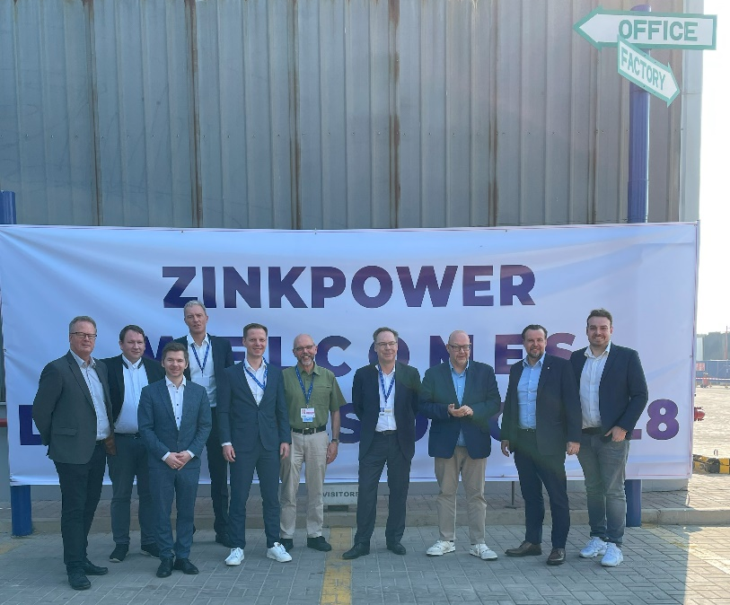
Abb. 1: v.l.n.r: Dr. Joachim Hein, BDI, Daniel Quantz, WVMetalle, Sebastian Schiweck, Industrieverband Feuerverzinken, Dr. Carsten Rolle, BDI, Prof. Kai Niebert, Deutscher Naturschutzring e.V., Dr. Martin Cames, Öko-Institut, Holger Lösch, BDI, Olaf in der Beek, MdB, Martin Kopf, Kopf Holding GmbH, Valentin Abel, MdB

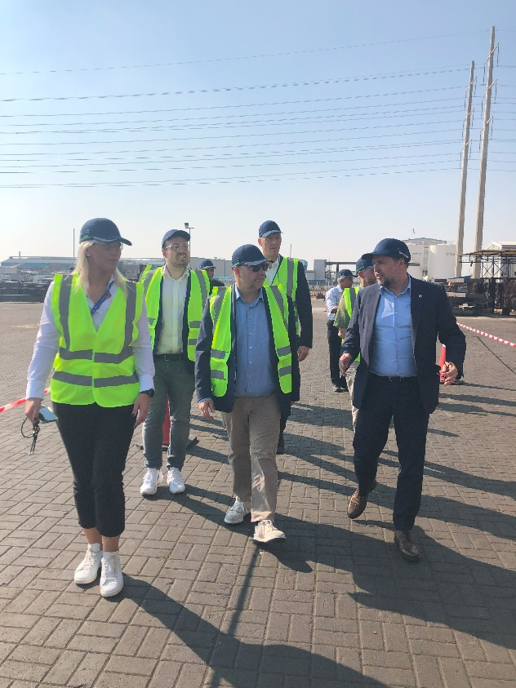
Abb. 2: Martin Kopf, Geschäftsführender Gesellschafter der Kopf Holding GmbH,
führt die Delegierten und Gäste durch die Feuerverzinkerei.

Backgrounder
Der Industrieverband Feuerverzinken e.V. und seine Serviceorganisation, die Institut Feuerverzinken GmbH, vertreten die deutsche Stückverzinkungsindustrie. Im Jahr 2021 wurden in Deutschland mehr als 2 Mio. Tonnen Stahl stückverzinkt. Wichtige Anwendungsbereiche des Korrosionsschutzes durch Feuerverzinken sind u. a. Architektur und Bauwesen sowie die Verkehrstechnik und der Fahrzeugbau. Zunehmend wird das Feuerverzinken auch aufgrund seiner Brandschutzeigenschaften eingesetzt. Feuerverzinkter Stahl ist ein nachhaltiger, zirkulärer Werkstoff und spielt auch eine bedeutende Rolle bei der Energietransformation, u.a. beim Ausbau der Stromnetze und beim Ausbau der Wind- und Solarenergie. Weitere Informationen zum Feuerverzinken unter: www.feuerverzinken.com.

Kontakt:
Industrieverband Feuerverzinken e.V.
Mörsenbroicher Weg 200
40470 Düsseldorf
Fon: 0211/6907650
Fax: 0211/690765-28

Ansprechpartner Pressestelle:
Sabrina Pick
Referentin Kommunikation
Fon: +49 211 690765-15
Mobil: +49 1515 4419766
sabrina.pick@feuerverzinken.com

